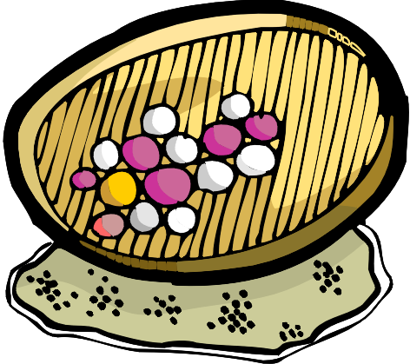
冬至,搓湯圓了!
ㄧ年（）班 姓名：（ ）
小朋友，冬至這天是臺灣一年之中白天最短，黑夜最長的一天，查一查日曆，今年的冬
至是（ ）月（ ）日。
中國人有冬至吃湯圓的習俗，湯圓又叫做【冬節圓】，有紅、白兩種顏色。現在我們要
動手搓湯圓了！
＊今天我搓了（ ）顆紅湯圓，（ ）顆白湯圓
，總共是（ ）顆湯圓。
＊糯米糰摸起來的感覺是（ ）。
＊今天我吃到的是加了（ ）配料的湯圓，
我的感覺是（ ）。
＊吃完湯圓，代表又長了一歲，要更懂事，更
進步喔！寫一寫，你在家裡會做哪些家事呢？

是（）（【（）】（）））（）
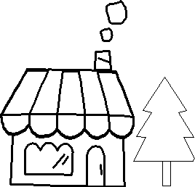

＊讀一讀，請你將這首童詩唸給家人聽：

白白的糯米糰，在媽媽的手中搓啊搓，
搓出一顆顆又圓又Q的湯圓。
紅紅的糯米糰，在我的手中搓啊搓，
搓出一朵朵又美又香的花兒。
紅紅的湯圓吃在嘴裡—甜甜的，
白白的湯圓吃在心裡—暖暖的。

＊試一試，請依照例句寫出短語：
一.填上適當的顏色
例：（白白）的湯圓
1.（ ）的天空 2.（ ）的草原
3.（ ）的皮膚 4.（ ）的頭髮
二.填上適當的量詞
例：（一朵朵）花兒
1.（ ）衣服 2.（ ）糖果
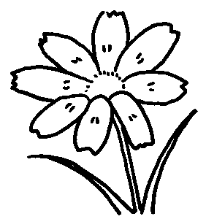
3. （ ）汽車 4. （ ）鉛筆（） ﹚（ ）辭

